MINISTERE DE L'EDUCATION NATIONALE

C.A.P.

CONSTRUCTION DES CARROSSERIES

Session : 2015

EP1 – Analyse d’une situation professionnelle

Durée : 2h Coef. : 4

DOSSIER SUJET

Ce dossier comprend 7 pages numérotées de 1/7 à 7/7.

TOUTES DOCUMENTATIONS INTERDITES
CALCULATRICES AUTORISEES

CONSEIL AU CANDIDAT
Il est conseillé de prendre connaissance des informations
contenues dans le dossier ressources
avant de répondre aux questions posées
dans ce dossier

1 – SUPPORT DE TREUIL
Présentation :

Pour équiper une remorque plateau d’un treuil, vous devez réaliser un support de treuil en tube carré de 60 x 60 x 3. Il sera fixé sur la flèche et la traverse de la remorque.
Avant de lancer une série, il est nécessaire de réaliser un prototype.

Travail demandé :

ANALYSE

  - – Donner le nom de la représentation ci-dessous : ……………………………………………..

1.2 – A l’aide du dossier ressources, compléter le repérage des pièces :

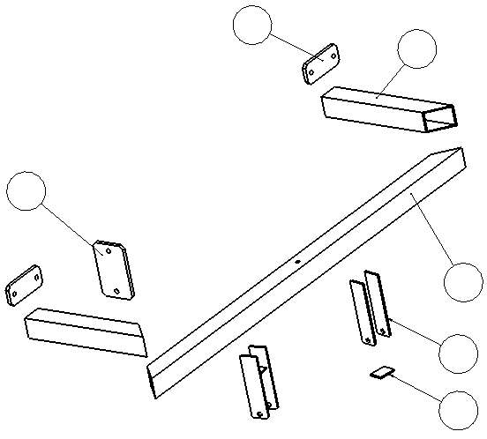

1.3 – Le support de treuil est une réalisation d’éléments soudés (DR page 8/8).
Donner la signification de chaque élément des représentations normalisées des soudures (DR page 4/8 et page 5/8) :

: ...........................................................................................
135

- : ............................................................................................

Donner les repères des pièces qui devront être assemblées par le procédé 135 :

Repères : 3-1, ……………………………………………………………………………………………

1.4 – Cotation : Pour la cote suivante, indiquer dans le tableau ci-dessous les cotes nominales, maxi et mini :

COTE | COTE NOMINALE | COTE MAXI. | COTE MINI.
1400 + 2

1.5 – Pour l’étude du prototype, vous devez préparer votre commande en tube carré :

1.5.1 – Déterminer la longueur de tube carré nécessaire : (faire apparaitre les calculs)

Réponse : …………………………………………………………………………………………..…….

1.5.2 – Parmi les longueurs proposées ci-dessous, choisir la plus économique :

Longueur en mètre | 1,5 | 2 | 2,5 | 3
Cocher la réponse

1.5.3 – Sachant que le prix au mètre est de 17,15 €, déterminer le prix de la barre :
Réponse : (faire apparaitre les calculs)

Réponse : …………………………………………………………………………………………..…….

1.5.4 – Pour la manutention, déterminez le poids de la barre, sachant que la masse du tube carré de 60x60x3 est de 5,13 kg/m : (faire apparaitre les calculs)

Réponse : …………………………………………………………………………………………..…….

1 – ETUDE DES ELEMENTS DE FIXATION

2 – Le support de treuil est fixé sur la flèche et la traverse de la remorque par des vis à tête hexagonale M12, des écrous hexagonaux et des rondelles à dents.

2.1 – Calculer la longueur des vis repère 5 fixant le support de treuil rep.3 sur la traverse rep. 1 :
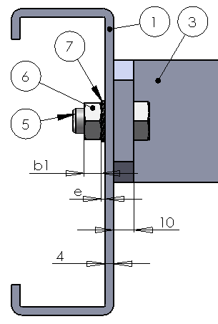

Réponse : (faire apparaitre les calculs)

A l’aide du document DR page 6/8, déterminer :

- L’épaisseur de l’écrou usuel rep. 6 : b1 ………..
- L’épaisseur de la rondelle rep. 7 : e = ……..

Calculer par calcul la longueur mini de la vis :

………………………………………………………….

………………………………………………………….

A l’aide du document DR page 6/8, déterminer la longueur normalisée de la vis :

…………………………………………………………

________________________________________

2.2 – Compléter la nomenclature ci-dessous (cases blanches)

7 |  | Rondelle à dents DEC 12
6 |  | Ecrou hexagonal ISO 4032 M12
5
Rep. | Nb. | Désignation

2.3 – Déterminer le rôle des rondelles repères 7 :

Réponse : …………………………………………………………………………………………..…….
3 – TRACE A MAIN LEVEE DE LA PLATINE REPERE 3-3

3.1 – Dessiner la platine repère 3-3 en vue de face à l’échelle 1 :1 :
3.2 – Établir la cotation complète :

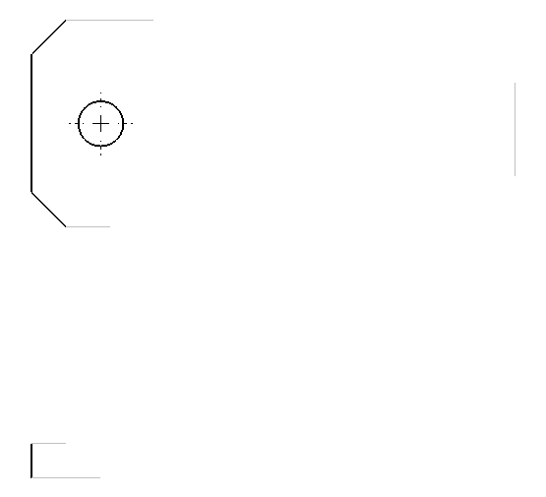
Ep. = 10

4 – ETUDE DE LA TOLE DE FERMETURE

Afin de pouvoir poser des outils, un client a fait la demande d’étude d’une tôle de fermeture venant sur le support de treuil (voir le document DR page 7/8). Cette tôle lisse sera fixée à l’aide de rivets.
TOLE DE FERMETURE
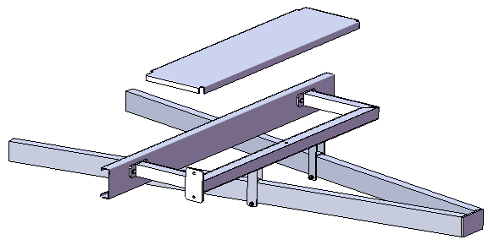
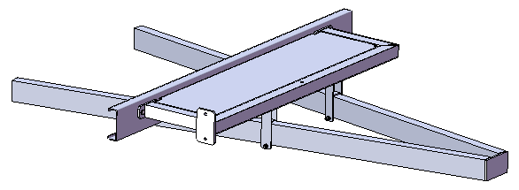

4.1 – Calculer la longueur développée en prenant un L de -4 :(faire apparaître les calculs).

Réponse : …………………………………………………………………………………………..…….

4-2 – Calculer l’entraxe pour le perçage des rivets sachant qu’il y en aura 11 sur la longueur et que le premier est à 24 mm du bord : (faire apparaitre les calculs).
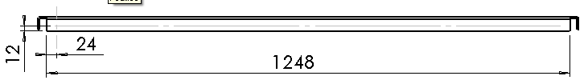

Réponse : …………………………………………………………………………………………..…….

4.3 – Déterminer le ou les mouvement(s) possibles entre la tôle et le support de treuil :
(Mettre 0 s’il n’y a pas de mouvement et 1 s’il y a mouvement).

 | ROTATION | TRANSLATION
TOLE / SUPPORT

4.4 – Identifier la liaison entre la tôle et le support de treuil :
(Cocher la case correspondante)
ENCASTREMENT |  | PIVOT |  | GLISSIERE

BARÈME DE NOTATION

EP1 – Analyse d’une situation professionnelle

- ANALYSE

1-1 Donner le nom de la représentation /1
1-2 A l’aide du dossier technique, compléter les repères /2
1-3 Donner la signification de chaque élément /1
Donner les repères des pièces assemblées par le procédé 135 /2
1-4 Cotation /3
1-5Etude du tube carré pour le prototype
1-5-1 Déterminer la longueur de tube carré /1
1-5-2 Choisissez la longueur de barre disponible chez le fournisseur /1
1-5-3 Déterminer le prix de la barre /1
1-5-4 Déterminer le poids de la barre /1

- ÉTUDE DES ÉLÉMENTS DE FIXATION

2-1 Calculer la longueur des vis /3
2-2 Compléter la nomenclature /3
2-3 Déterminer le rôle des rondelles repères 10 /1

- DESSIN DE LA PLATINE REPÈRE 3-3

3-1 Dessiner la platine repère 3 /4
3-2 Etablir la cotation complète /2

- ÉTUDE DE LA TOLE DE FERMETURE

4-1 Calculer la longueur développée /1
4-2 Calculer l’entraxe pour le perçage sur la longueur /1
4-3 Déterminer les mouvements entre la tôle et le support de treuil /1
4-4 Identifier la liaison entre la tôle et le support de treuil /1

TOTAL : /30

